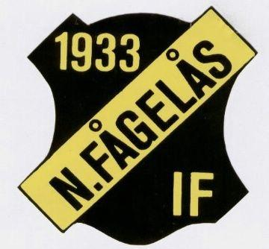Instruktion för Kiosk värdar.

Du som är kioskvärd har en viktig roll i skapandet av en god MATCHMILJÖ.

Som värd skall du vara på plats 1 timme före matchstart samt minst vara kvar tills domaren har lämnat arenan. ( Damlaget samlas 1 timme före matchstart och du packar ihop efter match när de duschar.)

Uppgifter

* Sätta på kaffe för försäljning och ordna korg till motståndarlagets ledarstab som lämnas över när de kommer till Landbyn. ( Överlämnandet kan matchvärd hjälpa till med.)
* Sätt på 10-15 korvar direkt för försäljning, bedöm påfyllnad efter antal åskådare, föräldrar m.fl som anländer.
* Lägg fram godis och annat till försäljning. Prislistor finns i kiosken.
* Säkerställ ihop med Matchvärden att domarna har en lugn miljö för sin matchgenomgång och tillgång till dryck och förtäring.

Befogenheter

* Lämna ut dryck och förtäring till matchmötet.

Ersättning

* Kioskvärden får äta sig mätt på korv och bröd.

**KOM IHÅG ATT HA ROLIGT !**   
**NÄR VI GÅR HEM SKA VI HA EN BRA UPPLEVELSE MED OSS!**